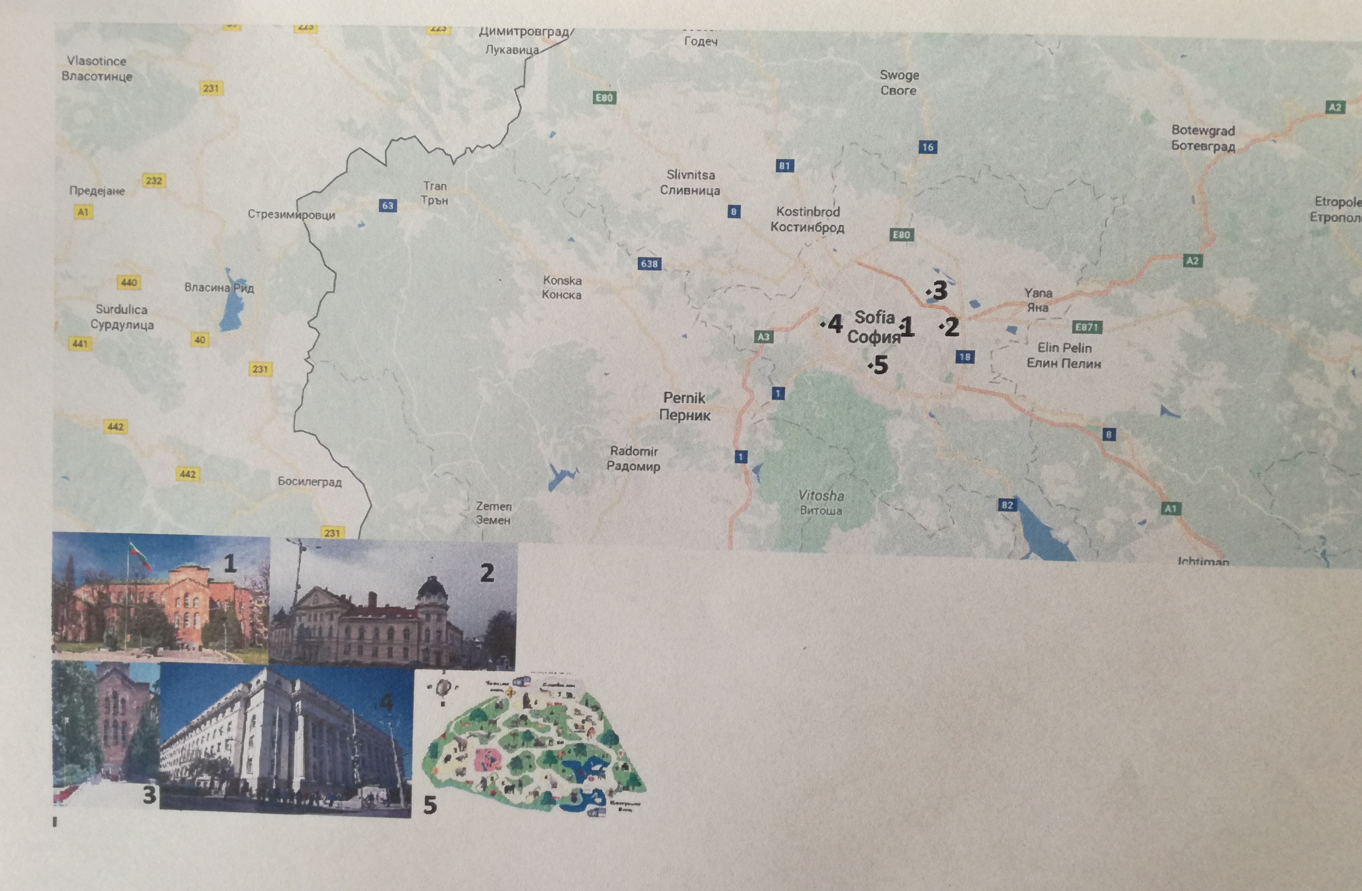
POLONIA. MISIÓN 1

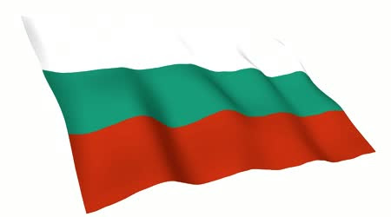

Leyenda:
- Iglesia Santa Sofía.
- Catedral Aleksander Newski.
- Monumento del Soldado desconocido.
- Palacio de Justicia.
- Zoo de Sofía.
Encontrar por qué nuestra capital se llama así. (Buscad la leyenda de SofÍa y haced en un papel dibujitos que cuentan la historia.)

Sofia fue habitada en la remota antigüedad. Atraídos por las aguas termales calientes, en el siglo VIII a.C. se estableció la tribu tracia serdi, que le dio su primer nombre a la ciudad: Serdica o Serdonpolis. En el siglo I d.C. Serdica fue conquistada por los romanos, y la convirtieron en una próspera ciudad romana. Durante el reinado del emperador Marco Ulpio Trajano (98-117), la ciudad llevó su nombre, Ulpia Serdica, y fue el centro administrativo de la región. Serdica fue la ciudad favorita del emperador Constantino el Grande (306-337), que dijo: "Serdica es mi Roma". Cerca del año 175, la ciudad se fortificó con una sólida muralla y cuatro torres de vigilancia, y la segunda fortificación exterior se levantó en el siglo V-VI. La ciudad experimentó un segundo periodo durante el reinado del emperador Justiniano el Grande (527 - 565).
A principios del siglo IX, el búlgaro Khan Krum (803-814) conquistó Serdica, y la ciudad se convirtió finalmente en parte del Primer Estado Búlgaro (siglos VII - XI) durante el reinado de Khan Omurtag (814 - 831). En aquella época, la ciudad ya se llamaba Sredets por su importante situación geográfica. En el período 1018 – 1194, Sredets estuvo bajo el dominio bizantino, pero aún así conservó su importancia estratégica, económica y cultural. Durante el Segundo Reino Búlgaro (1185 - 1393) Sredets adquirió la apariencia de una gran ciudad medieval: las calles se estrecharon, comenzaron a edificarse numerosas iglesias pequeñas y en la región se construyeron numerosos monasterios, que más tarde formaron Sveta Gora de Sofía (El bosque Sagrado de Sofía). La ciudad adquirió el nombre de Sofía a finales del siglo XIV, adoptando el nombre de su símbolo y templo principal, la Basílica de "Santa Sofía".
En 1382, la ciudad fue conquistada por los otomanos. Fue liberada el 4 de enero de 1878, y el 3 de abril de 1879 fue declarada la capital del nuevo estado liberado búlgaro.



